西山卫生信息
第134期

昆明市西山区卫生健康局办公室 2020年9月11日

顺利迎接昆明市2019年国家基本公共卫生服务项目和家庭医生签约服务项目
第三方绩效评价工作

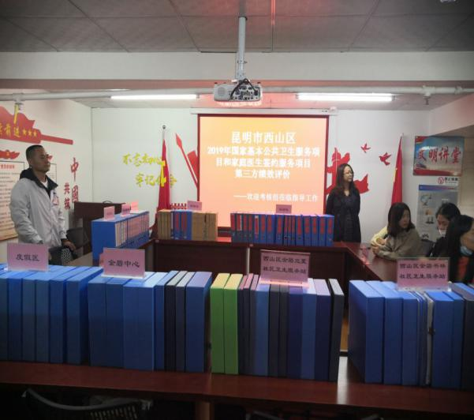
为做好我区绩效评价工作，强力推进我区基本公共卫生服务项目工作，确保各项基本公共卫生服务项目工作的落实，及时发现并解决项目执行中的问题，切实提高项目执行能力。在2020年9月11日金碧社区卫生服务中心和金碧书林、立夏社区卫生服务站，以及西山区疾病预防控制中心、度假区海埂社区卫生服务中心顺利迎接昆明市卫生健康委组织的第三方考核专家组对我区2019年国家基本公共卫生服务项目和家庭医生签约服务项目第三方绩效评价考核。
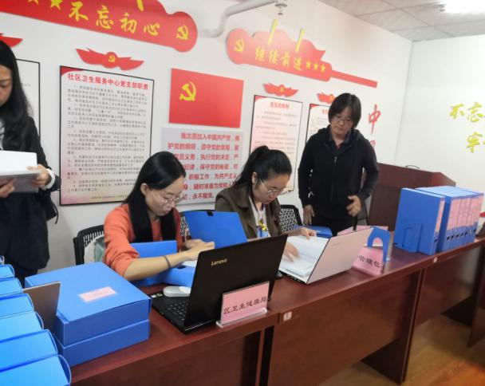
专家组采取登录健康档案系统平台、查阅资料、现场核查、电话核实等方式对组织管理、中医药管理、孕产妇管理等15项国家基本公共卫生服务工作进行了考核，同时对家庭医生签约服务、疾病预防控制工作进行了同步考核。在考核过程中，考核组对2019年基本公共卫生服务项目工作给予了肯定，同时就检查工作中的问题与各项目负责人进行了交流，并提出整改建议。
考核结束后，针对存在问题进行了各项目问题汇总，各专项人员就专家组提出的问题，及时整改并明确了下一步的工作重点。我中心负责人表示将以本次考核为契机，为进一步完善相关绩效评价建设，制定整改日程，强化各项目的落实，确保基本公共卫生服务项目质量稳步提升，以增加群众的获得感和满意度。

编（校）稿：罗云凤 审 稿：杨民惠

